深圳博物馆提升讲解服务以及开展社会教育活动项目招标文件

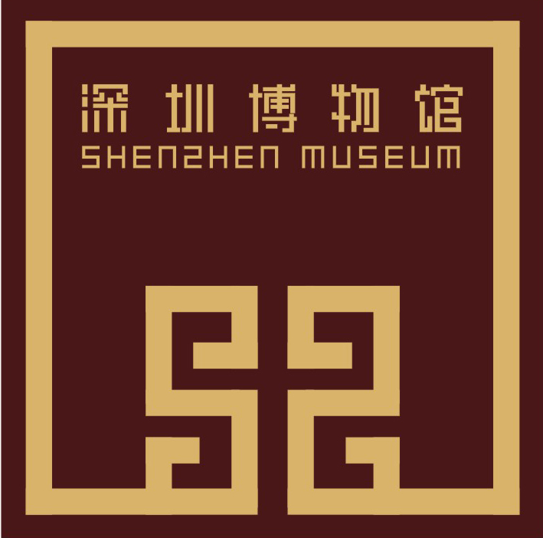

深圳博物馆
招标文件

项目名称：深圳博物馆提升讲解服务以及开展社会教育活动

深 圳 博 物 馆
二〇一八年七月

目 录

第一章： 投标邀请 ----------------------------------------------------3

第二章： 投标资质要求 --------------------------------------------------4

第三章： 项目内容及要求 ----------------------------------------------4-5

第四章： 发、开标时间安排 -----------------------------------------5-7

附件：评标细则------------------------------------------------------------8

第一章：投 标 邀 请 书

一、招标项目的名称、概况
1、项目名称：深圳博物馆提升讲解服务以及开展社会教育活动
2、项目概况：为响应习总书记为核心的党中央关于实现中国梦的伟大民族复兴计划，深入贯彻落实党的十九大的精神，在一带一路方针政策的指引下，继承和弘扬中华传统优秀文化，使深圳博物馆更具特色和中国韵味，深圳博物馆拟于2018年8月——2019年7月开展弘扬民族精神爱国爱党系列讲座、提升讲解服务和社会教育活动方案。
3、本项目采取公开招标，经测算，限价43万元人民币（含税）。
4、采取综合评分法确定中标候选人。

第二章 投标方资格要求
1、投标人必须具有以下资质：
a、 具有独立承担民事责任的能力；
b、 分支机构投标须总所（总公司）出具的愿为其参与本项目投标的行为以及履约等行为承担民事责任的承诺函，且同一家总所（总公司）只能授权一家参与投标；
2、具备文化活动策划、企业形象策划、展览展示策划经营范围。
3、近三年内无行贿犯罪记录；
4、近三年内在经营活动中没有违法记录；
5、 本项目不接受联合投标；

第三章 项目内容及要求
一、活动内容：
（一）提升讲解服务
（二）小志愿者实践活动
（三）发现24节气之美系列活动
（四）爱国主义教育活动
以上活动从签订合同日期算起，以一年为周期。
二、活动方案及要求：
（一）提升讲解服务
1、提升讲解员及我馆优秀志愿者文化素养
每周培训2次，每次2课时（90分钟），共计32课时，历时8周。需聘请中级以上职称专家进行四大板块以党的路线方针政策教育和形势任务、国情教育，中国特色社会主义共同理想和共产主义远大理想教育，党的优良传统和作风、党的纪律和反腐倡廉教育，社会主义核心价值观教育为主题的课程培训。
2、职业技术与技能课
每周培训2次，每次2课时（90分钟），共计32课时，历时8周。需聘请中级以上职称专家进行语言、播音、形体、礼仪等方面的培训。
3、专题展览讲解辅导
2018年重大展览开幕有：“自然的力量——玛雅文明艺术展”、“明代藩王文物展”、“辽宁省朝阳北塔地宫文物展”、“形神尺幅 顾盼千秋——福建博物院积翠园艺术馆藏古今人物画珍品展 ”、“海洋科普展”、 “鸟类科普展”、“雷峰塔与东南佛国文物展” 共计7场，以及2019年上半年相关专题展览。每次展览聘请相关领域副高级职称人员为讲解员辅导相关知识。
（二）小志愿者实践活动
每个月组织一场小志愿者实践活动，活动内容为科普知识。预计每次活动30人，每个月组织一场。
（三）发现24节气之美活动
举办24场,每个节气举办一场。传承中国记忆，发现节气之美；每场活动先进行讲座，介绍每个节气的相关知识，然后再带领观众进行手工及实践活动。每场活动组织观众50人参加，要求中级以上职称专家进行讲座,其中副高级以上职称专家讲座不能低于5场。
（四）爱国主义教育活动
五四青年节、端午节、七一建党节、八一建军节、中秋节、十一国庆节、春节等节日为契机，举办七场爱国主义讲座及音乐会。纪念近代史上为民族独立做出卓越贡献甚至牺牲生命换取民主和平的斗士，口述建党和建国的艰难历程，以达到弘扬勤劳肯干的民族精神，热爱党国，珍惜我们现有的家国，粉碎一切妄图遏制中国和平崛起的势力。要求中级以上职称专家进行讲座,其中副高级以上职称专家讲座不能低于5场。讲座时间控制在2小时以内。讲座后举办爱国音乐会，音乐会乐曲以红歌为主，弘扬民族文化，增强凝聚力。
以上活动需提供活动方案。
三、付款方式：合同签订后预付合同总金额的90%，按时完成项目并经馆方验收合格后付清余款。

第四章 发、开标时间的安排
一、报名及获取标书方法：
1、报名及获取招标文件时间：2018年7月 12日——2018年7月 16日，每个工作日上午10:00——11:00，15:00——16:00（北京时间）。
2、报名及获取招标文件地点：深圳博物馆新馆北区106室。
3、有投标意向的投标人必须在报名截止时间前到上述地址报名和获取招标文件。
4、报名及获取招标文件应提交的材料：1）营业执照复印件，并在市场监督管理局网站上自行打印公司经营范围， 2）法定代表人证明书原件，3）法定代表人授权委托书原件。以上资料复印件均需加盖公章。
5、报名及获取招标文件方式：现场审核报名资料后获取招标文件。
6、如在投标报名后弃标，须于2018年7月 16日16:30（北京时间）前电话告知（联系电话：88127517），否则将纳入我馆招投标诚信档案。
7、任何要求对招标文件进行澄清的，应在2018年7月 16日16:30（北京时间）前以书面形式通知深圳博物馆。
二、投标资料包含
1）装订好的标书（一式两份）、2）密封好的投标一览表。
所有投标文件需加盖公章并密封，否则，造成投标人废标或取消资格，责任由投标人负责。
三、投标截止时间、开标时间及地点
1、递交投标文件时间：2018年7月 17日10:30（北京时间）
2、投标截止及开标时间：2018年7月 17日10:30（北京时间）
3、开标地点：深圳博物馆新馆北区二楼会议室。
4、开标办法：1）投标人参加开标会，2）当众拆封投标一览表，3）综合评分法确定中标候选人。

联 系 人：高文丽
通讯地址：深圳市福田区市民中心A区博物馆北区106室
邮政编码：518027
电 话：88127517
传 真：88125829

深圳博物馆
2018年7月5日

附件1：评分细则
类别 | 评分项目 | 最高分值 | 评分准则
价格标（G）（总分30分） | 投标总价 | 30 | 得分按以下公式计算：得分=Z/Sn×40 其中：Z--通过资格性审查和符合性审查且报价不超过预算控制金额的最低投标报价。 Sn--通过资格性审查和符合性审查且报价不超过预算控制金额的投标报价。
技术标（J)(总分为32分） | 【讲解员培训】的文案 | 8 | 优秀得8分，良好得6分，有提供得3分，不能提供不得分
技术标（J)(总分为32分） | 【小志愿者实践活动】的文案 | 8 | 优秀得8分，良好得6分，有提供得3分，不能提供不得分
技术标（J)(总分为32分） | 【发现24节气之美系列活动】的文案 | 8 | 优秀得8分，良好得6分，有提供得3分，不能提供不得分
技术标（J)(总分为32分） | 【爱国主义教育活动】的文案 | 8 | 优秀得8分，良好得6分，有提供得3分，不能提供不得分
商务标(总分为38分） | 专业咨询团队 | 19 | 拟投入项目专业人员不少于7人，不足7人不得分。 1、拟投入项目专业人员均需提供本科及以上学历证书的20%分，无得0分。 2、提供1名具有教授资格认证得20%分,无得0分。 3、提供1名具有国家科学进步奖认证得20%分，无得0分。 4、提供1名具有二级演奏员认证得20%分，无得0分。 5、提供1名具有全国优秀教育工作者认证得20%分，无得0分。 需提供相关证书扫描件，否则不得分。 注意：同一人员具有多个证书不予重复计算。
商务标(总分为38分） | 相关业务案例 | 19 | 1、连续三年承办国家级大型文化产业活动得50%，无得0分。  2、连续三年承办市、区文化产业活动10场以上得50%，无得0分。

评委会将按照招标文件规定的各项因素对各投标文件进行量化打分并加权汇总，然后对每个投标人的总得分去掉一个最高分和一个最低分后，取算术平均值确定其评标总得分，评标总得分最高者将被推荐为中标人，并作出评标结论。若得分相同的，按投标报价由低到高顺序排列；得分且投标报价相同的，按技术服务优劣顺序排列。
附件2：
开标一览表

招标项目名称：
招 标 编 号：
项目名称 | 投标总价  （人民币元） | 服务期限  （日历日） | 备注
 | 大写：  小写： | 自合同签订之日起1年（365天）

投标单位：（盖章）

法人代表或授权代表：（签字）

年 月 日

注：1、价格应按“招标文件”中规定的货币单位填写，投标报价为包干价，投标报价即为合同价。
2、“投标总价”指投标人承担本次招标全部内容所需发生的全部费用。
3、此表应经法定代表人或其授权委托人签名，并加盖公章。
4、此表毋需装订于正副本内，应按“投标资料包含”要求单独密封。

